**Муниципальное дошкольное бюджетное образовательное учреждение**

**детский сад № 536**

**Педагогический проект**

**«Профессия моего папы»**

(средняя группа)

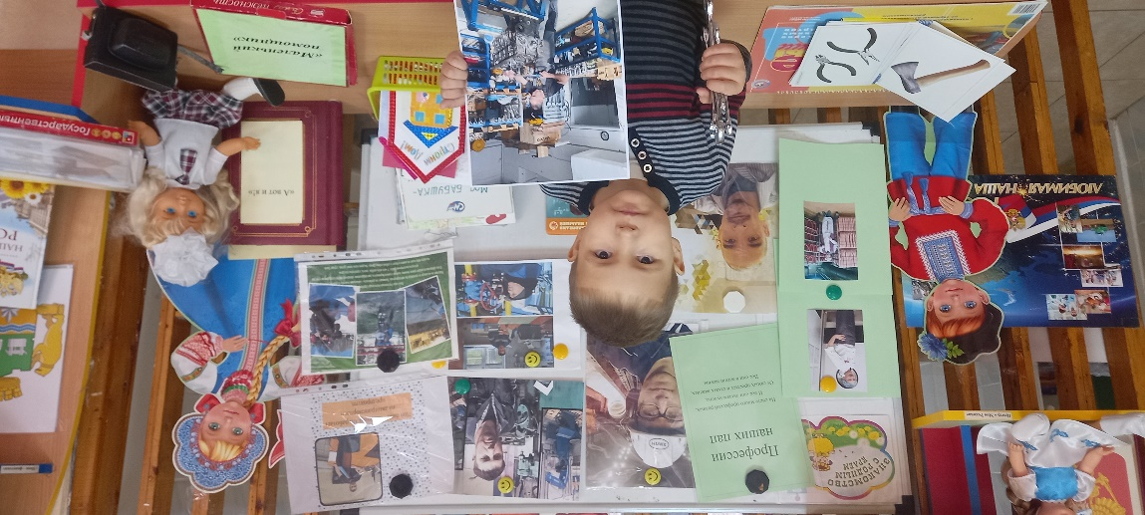

Воспитатель: Свяжина Е.В.

**г. Екатеринбург 2022 год**

**Тип проекта:** творческо-игровой, познавательный.  
**Длительность проекта:** краткосрочный.

**Срок реализации проекта:** с 10 по 16 октября.

**Участники проекта:** воспитатель, воспитанники группы, родители, специалисты ДОУ.

**Проблема:** Все детские вопросы чаще всего решает мама, мама удовлетворяет и познавательные интересы детей, и дефицит эмоционального общения. Современные мужчины очень заняты, но в воспитании ребенка должны участвовать оба родителя.

**Цель проекта:** Формировать у дошкольников основы будущих социальных ролей, показать детям положительный образ папы – главы семьи, защитника Родины и **лучшего друга**. Поддержание традиций уважительного отношения к отцу.

**Задачи:**

**-** формировать представления о жизненном предназначении мужчины, присущих ему положительных качествах и чертах характера;

- раскрытие психических и этических особенностей мальчиков;

- совершенствовать партнёрские отношения между педагогами и родителями;

-обогащать детско-родительские отношения опытом совместной творческой деятельности;

- познакомить с мужскими профессиями;

- развивать интерес к профессиям своих отцов;

- воспитывать чувство гордости и уважения к отцу.

**Предварительная работа:**

Подбор материала: беседы с родителями, подбор методической литературы по теме проекта, отбор необходимого литературного, иллюстративного и другого материала по теме проекта, подбор дидактических и настольных игр.

**Содержание проекта**

***Методы работы:***   
- словесный;  
- практический;  
- наглядный.

**Реализация проекта предполагает:**  взаимодействие всех субъектов образовательного процесса.

**Формы реализации проекта:**

- беседы;

- рассматривание иллюстраций;

- подвижные игры;

- дидактические игры;

- аудио – материалы песен;

- сюжетно-ролевые игры;

- пальчиковые и развивающие игры;

- выставка рисунков «Мой папа – самый лучший»;

- аппликация «Подарок для папы»;

- фотовыставка «Профессия моего папы»;

- музыкальный фильм «Папа мой»

**Этапы реализации проекта:**

**Подготовительный этап:**

- анализ предметной среды группы;

- беседы с детьми;

- беседы с родителями;

- формулирование целей и задач проекта;

- подбор и изучение литературы по теме проекта;

- составление плана мероприятий по проекту.

**Основной этап:**

- создание в группе условий для реализации проекта;

- деятельность в соответствии с планом проекта;

**Заключительный этап:**

***-*** продукт проекта;

*-* итоговый результат проекта.

**Ожидаемый результат:**

- понимание детьми значимости семьи в жизни каждого человека;

- укрепление привязанности к членам своей семьи, формирование нравственного отношения к семейным традициям;

- формирование чувства гордости за своих отцов;

- возникновение у мальчиков желание воспитывать в себе положительные качества, присущие мужчинам;

- возникновение у девочек желания проявлять чувство уважения к мальчикам, отцу;

- возникновение у родителей, а именно пап, желания вникать в жизнь своего ребенка и **непосредственно**принимать участие в жизни детского сада.

**План мероприятий по осуществлению проекта**

***1.Подготовительный этап***

|  |  |  |  |
| --- | --- | --- | --- |
| **Содержание**  **работы** | **Цель мероприятия** | **Участники** | **Срок выполнения** |
| Работа над темой проекта.  Составление плана мероприятий по проекту «Профессии наших пап»  Составление плана мероприятий по проекту «Профессии наших пап» | Подобрать методическую литературу и дидактический материал для основного этапа проекта.  Разработать беседы; подобрать иллюстрации по теме проекта, а так же дидактические, сюжетно-ролевые игры; художественную литературу, песни о папах, игровые ситуации, пальчиковые гимнастики. Организовать развивающую среду в группе по теме проекта.  Обеспечить выполнение поставленных задач проекта «Профессии наших пап» упорядочить формы организации деятельности по проекту. | Воспитатель,  Логопед  Инструктор по физической культуре  Музыкальный руководитель  Логопед  Воспитатель.  Воспитатель | 8 октября  8 октября  8 октября |

***2.Основной этап***

|  |  |  |  |
| --- | --- | --- | --- |
| **Содержание**  **работы** | **Цель мероприятия** | **Участники** | **Срок выполнения** |
| Сюжетно-ролевая игра «Семья» | Обогащение социально- игрового опыта между детьми; развитие игровых умений по **сюжету «Семья*»*.** | Воспитатель  Воспитанник  средней группы | 11 октября |
| Д/и «Сложи картинку» | Способствовать формированию умения правильно собирать изображение предмета из отдельных частей; | Воспитатель | 11 октября |
| Пальчиковые игры «Папа мой», «Когда я вырасту большой» | Развитие мелкой моторики рук. | Воспитатель  Логопед | Ежедневно |
| Чтение и обсуждение рассказа «Что такое хорошо и что такое плохо?» | Формирование у детей представлений «хорошо» и «плохо». | Воспитатель | 11 октября |
| Беседа «Это мой папа». | Формировать у детей представление о папе, его роли и значимости в семье. | Воспитатель | 11 октября |
| Беседа «Как стать сильным» | Вызвать у детей желание подражать папе, совершенствовать свои физические способности. | Инструктор по физической культуре | 11 октября |
| Беседа о празднике «День отца» | Презентация «Я и мой папа» | Воспитатель  Родители группы | 11 октября |
| Развивающие игры «Папа, какой?», «Скажи о папе ласково». | Учить подбирать прилагательные к существительному, учить образовывать слова с помощью уменьшительно-ласкательных суффиксов; вызвать у детей желание сделать своему папе приятное. | Воспитатель  Логопед | 11 октября |
| Составление рассказа «О профессии папы» | Учить детей рассказывать по алгоритму, учить подбирать характерные определения. | Воспитатель | 11 октября |
| Разучивание поговорок о семье | Учить детей понимать и объяснять смысл пословиц о семье. | Воспитатель | 11 октября |
| Подвижные игры на прогулке и в группе «Самолеты», «Футбол»,  Эстафета «Кто быстрее станет командиром» | П/и «Самолеты»  Цель: упражнять детей в умении бегать, не наталкиваясь друг на друга, выполнять все движения по сигналу;  Цель: выработка меткости, четкости и координации движений;  эстафета «Кто быстрее станет командиром»  Цель: Побуждение детей к выполнению действий по сигналу, развитие организованности, самостоятельности, быстроты, ловкости. | Инструктор по физической культуре | 12 октября |
| Совместная деятельность детей, родителей и педагога по пополнению РППС | Привлечь родителей к составлению рассказа о профессии папы по плану, оформить фотографию папы на рабочем месте, вызвать у детей положительные эмоции от совместной деятельности. | Воспитатель, родители | 13 октября |
| Беседа на тему «Папа всему научит» | Воспитывать у детей доброе отношение к своему папе. Вызывать чувство гордости за родного человека. | Воспитатель | 13 октября |
| Просмотр мультфильма «Илья Муромец и Соловей-разбойник» | Воспитывать у детей любовь к своей Родине; воспитывать такие качества, как решительность, отважность, мужество. | Воспитатель | 14 октября |
| Д/игра «Украсим папе кружку» | Вызывать у детей желание сделать папе приятное, заботиться о нем; закреплять знания геометрических фигур, ритмичность рисунка. | Воспитатель | 14 октября |
| Слушание Разучивание и исполнение песен о папе | Способствовать развитию эмоционального интеллекта.  Вызывать у детей желание сделать папе приятное, заботиться о нем. | Муз.  руководитель | 16.10 |

***3.Заключительный этап***

|  |  |  |  |
| --- | --- | --- | --- |
| **Содержание**  **работы** | **Цель мероприятия** | **Участники** | **Срок выполнения** |
| **Продукт проекта:**  Выставка рисунков «Мой папа самый лучший»  Аппликация «Подарок для папы»  Оформление фотовыставки «Профессия моего папы» | Знакомство с жанром живописи – портрет. Передавать свое отношение, свои чувства к родному человеку в рисунке, воспитывать желание рассказать о нем.  Воспитывать желание делать папе сюрприз. Учить аккуратно намазывать детали клеем, ориентироваться на листе бумаги, составлять нужное изображение из отдельных деталей.  Создание условий для воспитания у детей доброго отношения к своему папе; гордости за родного человека. | Воспитатель  Воспитатель  Воспитатель  родители. | 15 октября  15 октября |

**Итоговый результат проекта:**

- у детей сформировался положительный образ отца;

- фильм «Папа мой»;

- фотовыставка «Профессии наших пап»;

- дети получили элементарные знания о мужских профессиях, инструментах и технике, необходимой для работы;

- повысилась активность пап в участии в совместных мероприятиях;

- дети приобщены к культуре праздника «День Отца», поздравляя папу, как самого сильного, смелого и мужественного члена семьи.

Знакомство с инструментами

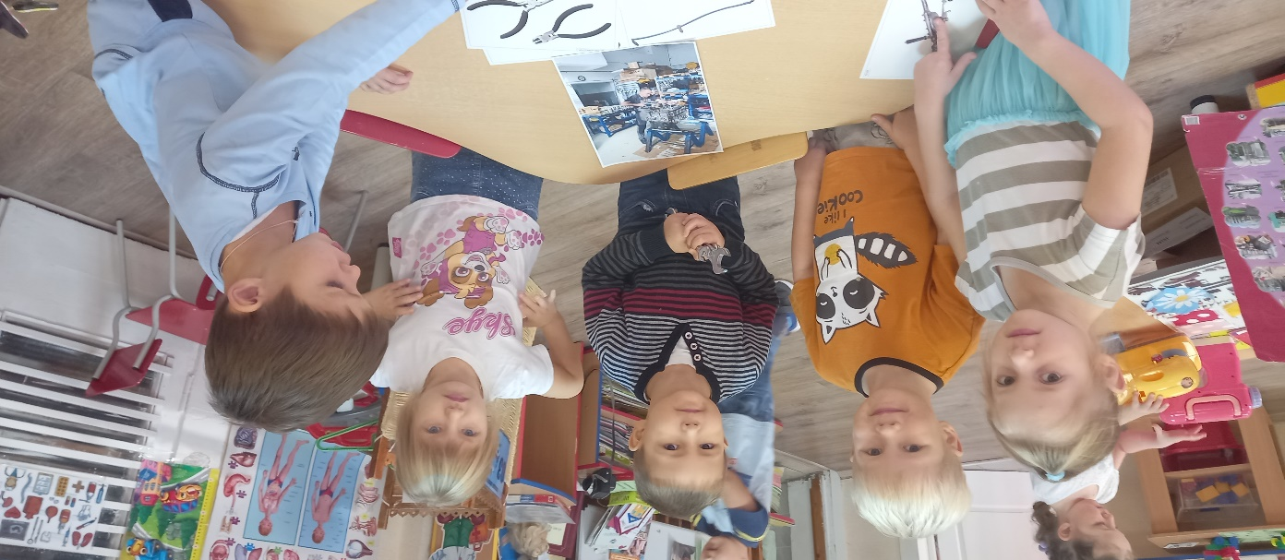

Профессии наших пап

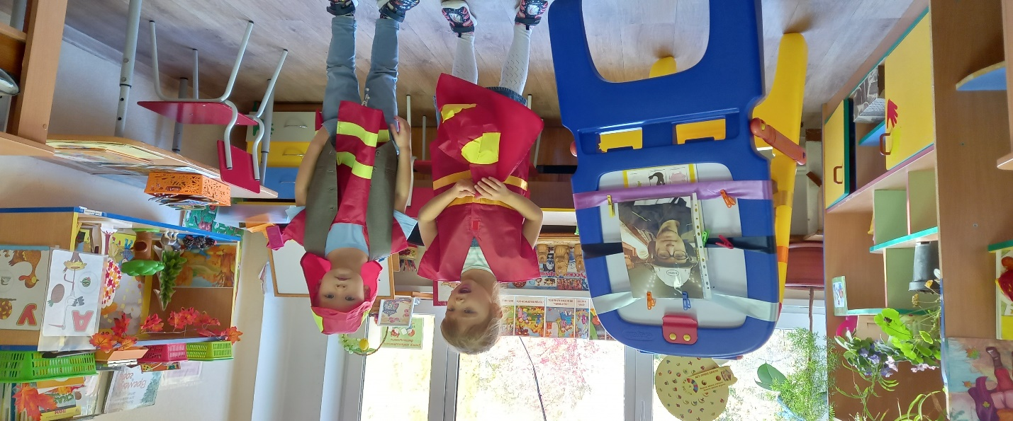

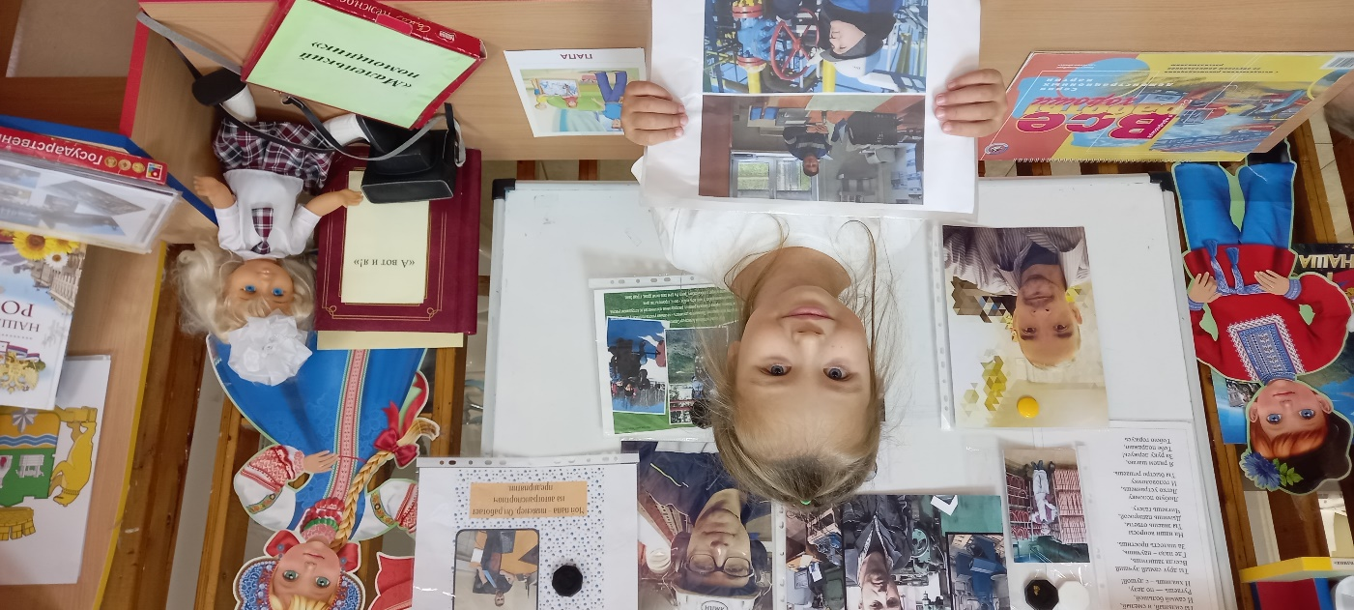

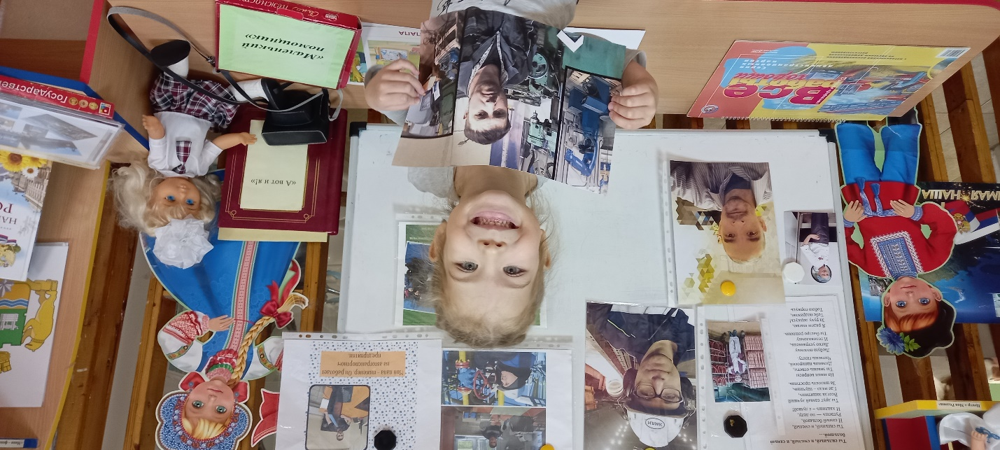

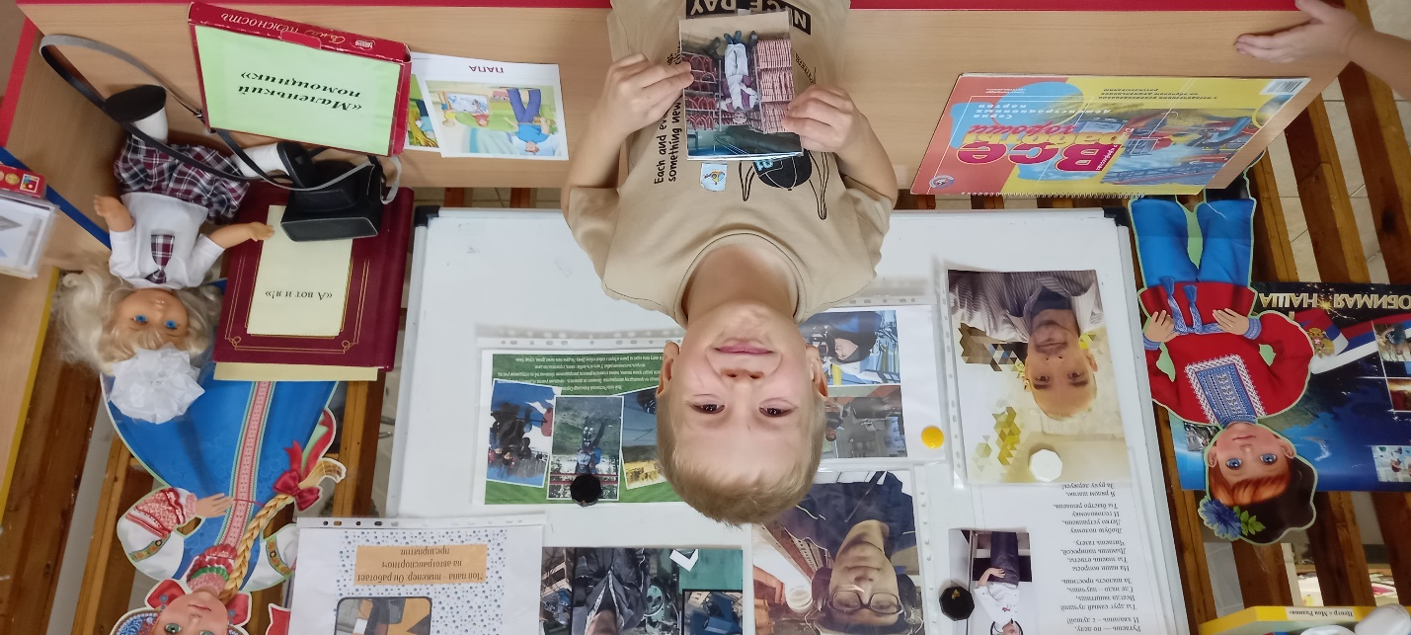

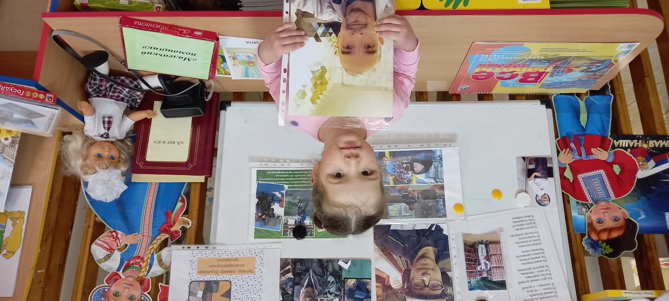

Подарок для папы

